1.Popíšte telo nezmara: 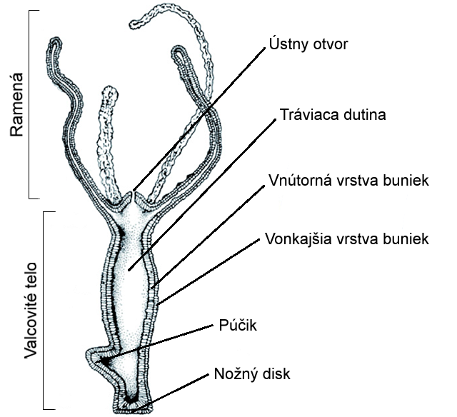 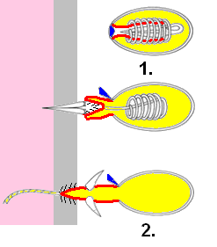
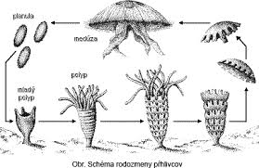
2.Čo vystihuje obrázok, popíšte.

3.Vysvetlite pojmy:
choánocyty=
osculum=
ostie=
spikule=
gemule=

